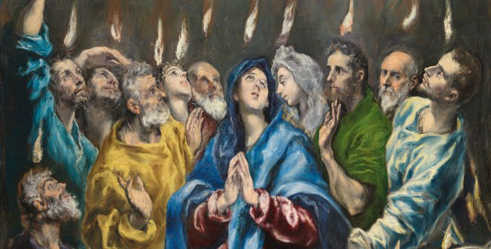

DOMINGO
de
PENTECOSTE
05
XUÑO
2022

